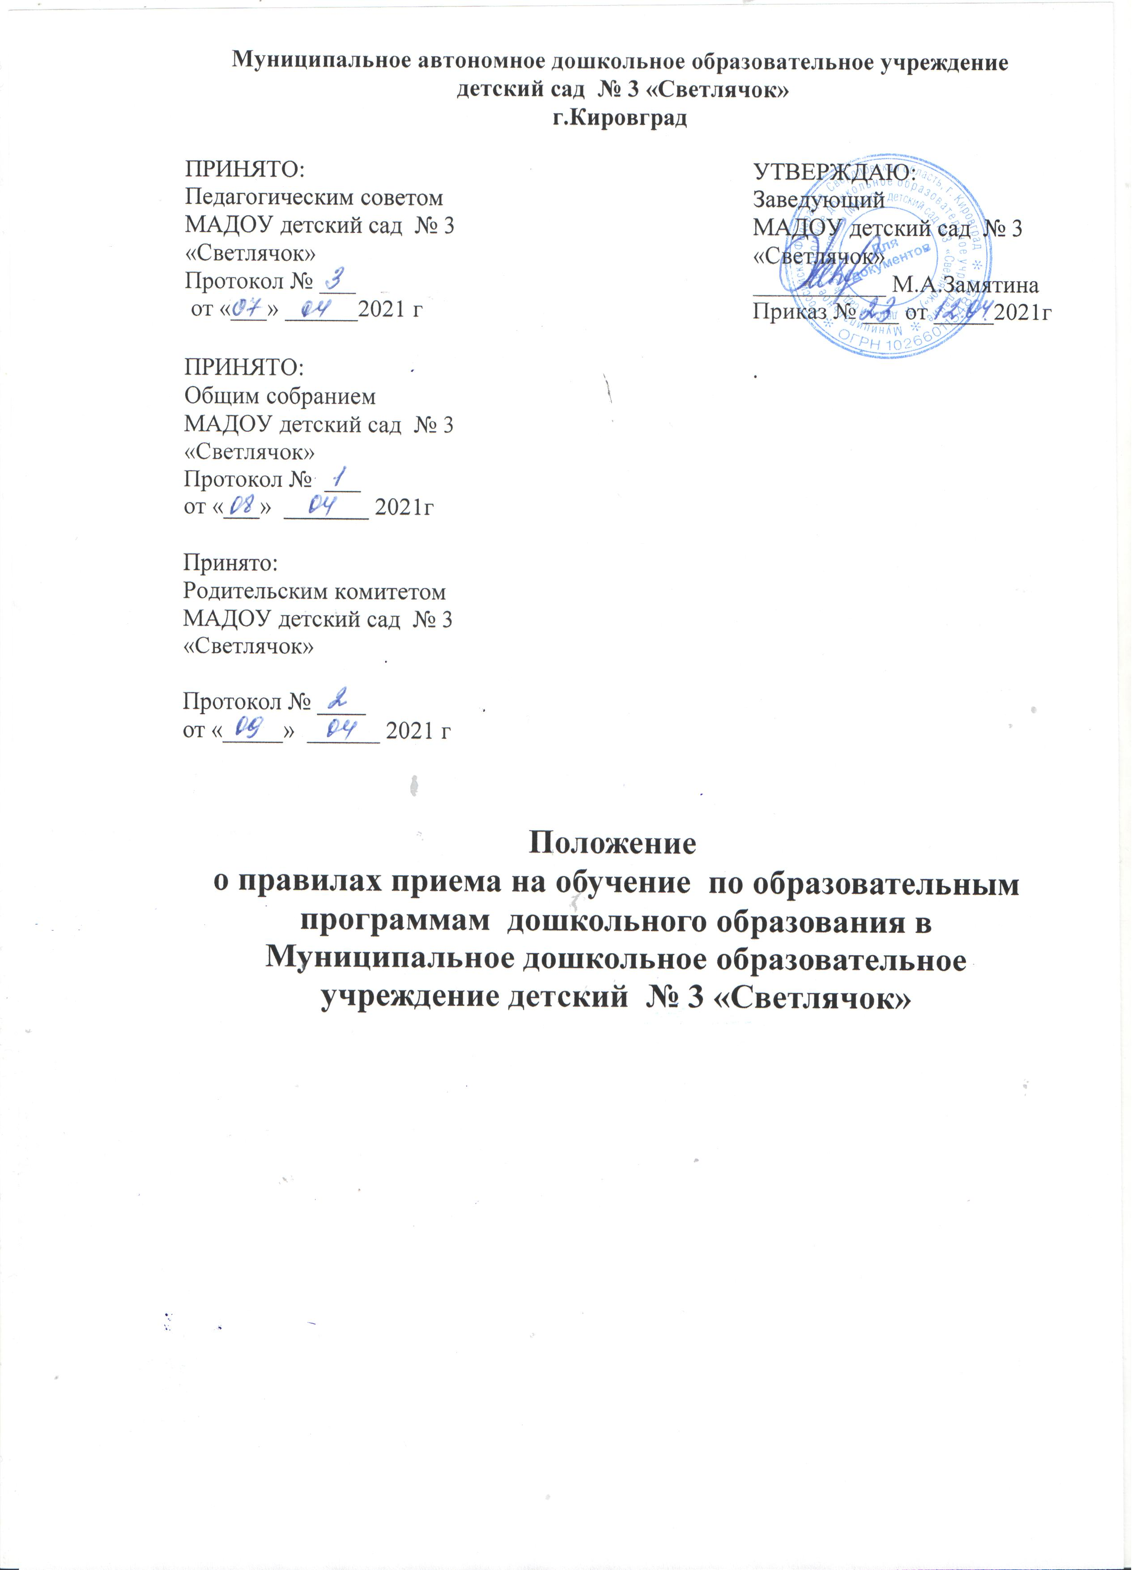

Муниципальное автономное дошкольное образовательное учреждение

детский сад № 3 «Светлячок»

г.Кировград

ПРИНЯТО:  Педагогическим советом  МАДОУ детский сад № 3 «Светлячок»  Протокол № ___  от «___» ______2021 г |  | УТВЕРЖДАЮ:  Заведующий  МАДОУ детский сад № 3 «Светлячок»  ___________ М.А.Замятина  Приказ № ___ от _____2021г
ПРИНЯТО:  Общим собранием  МАДОУ детский сад № 3 «Светлячок»  Протокол № ___  от «___» _______ 2021г |  | .

Принято:

Родительским комитетом МАДОУ детский сад № 3 «Светлячок»

Протокол № ____

от «_____» ______ 2021 г

Положение
о правилах приема на обучение по образовательным программам дошкольного образования в Муниципальное дошкольное образовательное учреждение детский № 3 «Светлячок»

Положение о правилах приема на обучение
по образовательным программам
дошкольного образования

1. Настоящее Положение о правилах приема на обучение по образовательным программам дошкольного образования (далее – Положение) разработано в соответствии с Конституцией Российской Федерации, Федеральным законом от 29.12.2012 № 273-ФЗ «Об образовании в Российской Федерации», приказом Министерства просвещения РФ от 15.05.2021г. № 236 «Об утверждении Порядка приема на обучение по образовательным программам дошкольного образования», СанПиН 2.4.1.3049-13 "Санитарно эпидемиологические требования к устройству, содержанию и организации режима работы дошкольных образовательных организаций"" от 15 мая 2013 г. N 26, Уставом Муниципального автономного дошкольного образовательного учреждения детский сад № 3 «Светлячок» и определяет правила приема в Муниципальное автономное дошкольное образовательное учреждение детский сад № 3 «Светлячок» (далее по тексту Детский сад), осуществляющий образовательную деятельность по образовательным программам дошкольного образования.

2. Прием иностранных граждан и лиц без гражданства в Детский сад за счет бюджетных ассигнований бюджетов Свердловской области и местного бюджета Кировградского городского округа осуществляется в соответствии с международными договорами Российской Федерации, Федеральным законом от 29 декабря 2012 г. № 273-ФЗ «Об образовании в Российской Федерации» (Собрание законодательства Российской Федерации, 2012, N 53, ст. 7598; 2020, N 9, ст. 1137)

3.Правила приема в Детский сад устанавливаются в части, не урегулированной законодательством об образовании, Детским садом самостоятельно.

4.Правила приема в Детский сад обеспечивают прием граждан, имеющих право на получение дошкольного образования.

Правила приема обеспечивают прием в Детский сад, имеющих право на получение дошкольного образования и проживающих на территории, за которой закреплен Детский сад (далее – закрепленная территория).
Проживающие в одной семье и имеющие общее место жительства дети имеют право преимущественного приема в государственные и муниципальные образовательные организации, в которых обучаются их братья и (или) сестры.

5. В приеме в Детский сад может быть отказано только по причине отсутствия в нем свободных мест, за исключением случаев, предусмотренных статьей 88 Федерального закона от 29 декабря 2012 г. N 273-ФЗ "Об образовании в Российской Федерации" (Собрание законодательства Российской Федерации, 2012, N 53, ст. 7598; 2019, N 30, ст. 4134) В случае отсутствия мест в Детском саду, родители (законные представители) ребенка для решения вопроса о его устройстве в другую общеобразовательную организацию обращаются непосредственно в Муниципальное казенное учреждение «Управление образования Кировградского городского округа» (далее по тексту МКУ «УО КГО»).

6. Детский сад обязан ознакомить родителей (законных представителей) с Уставом Детского сада, лицензией на право ведения образовательной деятельности, образовательными программами и другими документами, регламентирующими организацию и осуществление образовательной деятельности, права и обязанности воспитанников, родителей (законных представителей) воспитанников.

Детский сад размещает Постановление администрации Кировградского городского округа «О закреплении территории Кировградского городского округа за муниципальными образовательными учреждениями Кировграского городского округа».

Копии указанных документов, информация о сроках приема документов размещаются на информационном стенде Детского сада и на официальном сайте Детского сада в сети Интернет http://3krv.tvoysadik.ru (далее по тексту официальный сайт Детского сада). Факт ознакомления родителей (законных представителей) ребенка с указанными документами фиксируется в заявлении о приеме в Детский сад и заверяется личной подписью родителей (законных представителей) ребенка.

7.Прием в Детский сад осуществляется в течение всего календарного года при наличии свободных мест.

8. Документы о приеме подаются непосредственно в Детский сад на основании направления выданного Муниципальным казенным учреждением «Управление образования Кировградского городского округа».

9. Прием в Детский сад осуществляется по личному заявлению родителя (законного представителя) ребенка
Детский сад может осуществлять прием указанного заявления в форме электронного документа с использованием информационно-телекоммуникационных сетей общего пользования.
В заявлении родителями (законными представителями) ребенка указываются следующие сведения:
а) фамилия, имя, отчество (последнее - при наличии) ребенка;
6) дата рождения ребенка;
в) реквизиты свидетельства о рождении ребенка;
г) адрес места жительства (места пребывания, места фактического проживания) ребенка;
д) фамилия, имя, отчество (последнее - при наличии) родителей (законных представителей) ребенка;
е) реквизиты документа, удостоверяющего личность родителя (законного представителя) ребенка;
ж) реквизиты документа, подтверждающего установление опеки (при наличии);
з) адрес электронной почты, номер телефона (при наличии) родителей (законных представителей) ребенка;
и) о выборе языка образования, родного языка из числа языков народов Российской Федерации, в том числе русского языка как родного языка;
к) о потребности в обучении ребенка по адаптированной образовательной программе дошкольного образования и (или) в создании специальных условий для организации обучения и воспитания ребенка-инвалида в соответствии с индивидуальной программой реабилитации инвалида (при наличии);
л) о направленности дошкольной группы;
м) о необходимом режиме пребывания ребенка;
н) о желаемой дате приема на обучение.
В заявлении для направления родителями (законными представителями) ребенка дополнительно указываются сведения о государственных или муниципальных образовательных организациях, выбранных для приема, и о наличии права на специальные меры поддержки (гарантии) отдельных категорий граждан и их семей (при необходимости).
При наличии у ребенка братьев и (или) сестер, проживающих в одной с ним семье и имеющих общее с ним место жительства, обучающихся в государственной или муниципальной образовательной организации, выбранной родителем (законным представителем) для приема ребенка, его родители (законные представители) дополнительно в заявлении для направления указывают фамилию(-ии), имя (имена), отчество(-а) (последнее - при наличии) братьев и (или) сестер.
Для направления и/или приема в образовательную организацию родители (законные представители) ребенка предъявляют следующие документы:
- документ, удостоверяющий личность родителя (законного представителя) ребенка, либо документ, удостоверяющий личность иностранного гражданина или лица без гражданства в Российской Федерации в соответствии со статьей 10 Федерального закона от 25 июля 2002 г. N 115-ФЗ "О правовом положении иностранных граждан в Российской Федерации" (Собрание законодательства Российской Федерации, 2002, N 30, ст. 3032);
- свидетельство о рождении ребенка или для иностранных граждан и лиц без гражданства - документ(-ы), удостоверяющий(е) личность ребенка и подтверждающий(е) законность представления прав ребенка;
- документ, подтверждающий установление опеки (при необходимости);
- свидетельство о регистрации ребенка по месту жительства или по месту пребывания на закрепленной территории или документ, содержащий сведения о месте пребывания, месте фактического проживания ребенка;
-документ психолого-медико-педагогической комиссии (при необходимости);
-документ, подтверждающий потребность в обучении в группе оздоровительной направленности (при необходимости).
Родители (законные представители) ребенка, являющиеся иностранными гражданами или лицами без гражданства, дополнительно предъявляют документ, подтверждающий право заявителя на пребывание в Российской Федерации. Иностранные граждане и лица без гражданства все документы представляют на русском языке или вместе с заверенным переводом на русский язык.
Для приема родители (законные представители) ребенка дополнительно предъявляют в образовательную организацию медицинское заключение.
Копии предъявляемых при приеме документов хранятся в образовательной организации.
Форма заявления размещается Детским садом на информационном стенде и на официальном сайте Детского сада в сети Интернет.

10. Дети с ограниченными возможностями здоровья принимаются на обучение по адаптированной образовательной программе дошкольного образования только с согласия родителей (законных представителей) и на основании рекомендаций психолого-медико-педагогической комиссии.

11. Требование представления иных документов для приема детей в Детский сад в части, не урегулированной законодательством об образовании, не допускается.

12. Факт ознакомления родителей (законных представителей) ребенка, в том числе через информационные системы общего пользования, с лицензией на право ведения образовательной деятельности, Уставом Детского сада фиксируется в заявлении о приеме и заверяется личной подписью родителей (законных представителей) ребенка.

Подписью родителей (законных представителей) ребенка фиксируется также согласие на обработку их персональных данных и персональных данных ребенка в порядке, установленном законодательством Российской Федерации (Приложение 1 настоящего Положения).

13. Родители (законные представители) ребенка могут направить заявление о приеме в Детский сад почтовым сообщением с уведомлением о вручении посредством официального сайта Детского сада, федеральной государственной информационной системы «Единый портал государственных и муниципальных услуг (функций)» в порядке предоставления государственной и муниципальной услуги в соответствии с пунктом 8 настоящего Положения.

Оригинал паспорта или иного документа, удостоверяющего личность родителей (законных представителей), и другие документы в соответствии с пунктом 9 настоящего Положения предъявляются заведующему Детского сада или уполномоченному им должностному лицу в сроки, определяемые администрацией Кировградского городского округа, до начала посещения ребенком Детского сада.

14. Заявление о приеме в Детский сад и прилагаемые к нему документы, представленные родителями (законными представителями) детей, регистрируются заведующим Детского сада или уполномоченным им должностным лицом, ответственным за прием документов, в Журнале приема заявлений о приеме в Детский сад. После регистрации заявления родителям (законным представителям) детей выдается расписка в получении документов, содержащая информацию о регистрационном номере заявления о приеме ребенка в Детском саду, перечне представленных документов. Расписка заверяется подписью должностного лица Детского сада, ответственного за прием документов, и печатью Детского сада (Приложение 2 настоящего Положения).

15. Дети, родители (законные представители) которых не представили необходимые для приема документы в соответствии с пунктом 9 настоящего Положения, остаются на учете детей, нуждающихся в предоставлении места в Детском саду. Место в Детском саду ребенку предоставляется при освобождении мест в соответствующей возрастной группе в течение года.

16. После приема документов, указанных в пункте 9 настоящего Положения, Детский сад заключает договор об образовании по образовательным программам дошкольного образования (далее – договор) с родителями (законными представителями) ребенка.

17. Заведующий Детского сада издает приказ о зачислении ребенка в Детский сад в течение трех рабочих дней после заключения договора. Приказ (ссылка на приказ с указанием даты издания и номера) в трехдневный срок после издания размещается на информационном стенде Детского сада и на официальном сайте Детского сада.

После издания приказа ребенок снимается с учета детей, нуждающихся в предоставлении места в Детском саду, в порядке предоставления государственной и муниципальной услуги в соответствии с пунктом 8 настоящего Порядка.

18. На каждого ребенка, зачисленного в Детский сад, заводится личное дело, в котором хранятся все сданные документы.
Приложение 1

Положения
о правилах приема на обучение
по образовательным программам
дошкольного образования

Заведующему
МАДОУ детский сад № 3 «Светлячок»
Замятиной М.А.
__________________________________
(ФИО родителя (законного представителя)
___________________________________
_____________________________________________
(проживающей (щего) по адресу)
контактный телефон:_____________________________

ЗАЯВЛЕНИЕ №_____
о приеме ребенка в МАДОУ детский сад № 3 «Светлячок»

В соответствии с Порядком приёма на обучение по образовательным программам дошкольного образования в общеобразовательные учреждения, утвержденного Приказом Министерства просвещения от 15.05.2020 № 236, прошу принять в МАДОУ детский сад №3 «Светлячок » корпус № ____моего ребенка____________________________________________________________
(фамилия имя отчество ребенка, дата рождения)
Реквизиты свидетельства о рождении ________________________________
_______________________________________________________________
Адрес места жительства ребенка (места пребывания, места фактического проживания: индекс __________ город _____________________
ул. _____________________________________ дом _____ кв. ______________
Фамилия, Имя, Отчество(при наличии)родителей(законных представителей) ребенка:
Мать__________________________________________________________
Отец __________________________________________________________
Реквизиты документа, удостоверяющего личность родителя (законного представителя) ребенка:___________________________________________
________________________________________________________________
_______________________________________________________________
Реквизиты документа, подтверждающего установление опеки (при наличии)
_______________________________________________________________
_______________________________________________________________
Реквизиты документа, подтверждающего статус многодетной семьи
_______________________________________________________________
________________________________________________________________
_______________________________________________________________

Адрес электронной почты родителей (законных представителей) ребенка
_______________________________________________________________ Выбор языка образования, родного языка из числа языков народов Российской Федерации, в том числе русского языка как родного языка
_______________________________________________________________
Потребность в обучении ребенка по адаптированной образовательной программе дошкольного образования и (или) в создании специальных условий для организации обучения и воспитания ребенка-инвалида в соответствии с индивидуальной программой реабилитации инвалида (при наличии)_______________________________________________________
_______________________________________________________________
Необходимость направления в дошкольную группу____________________
Необходимый режим пребывания ребенка ___________________________
Желаемая дата приема на обучение__________________________________

С Уставом МАДОУ детский сад № 3 «Светлячок», лицензией на право ведения образовательной деятельности, образовательными программами и другими документами регламентирующими организацию и осуществление образовательной деятельности, правами и обязанностями воспитанников ознакомлен(а) ______________________________ ________________
подпись родителя (законного представителя) дата
Я, ________________________________________________________________
Ф.И.О. родителя (законного представителя)
даю согласие на использование и обработку моих персональных данных и персональных данных моего ребенка по существующим технологиям обработки документов, с целью оказания мер социальной поддержки в следующем объеме:
1) фамилия, имя, отчество родителей (законных представителей)
2) дата и место рождения ребенка, родителей (законных представителей)
3) адрес места жительства ребенка, родителей (законных представителей)
4) серия, номер и дата выдачи паспорта, наименование выдавшего паспорт органа (иного документа, удостоверяющего личность)
5) серия, номер и дата выдачи свидетельства о рождении ребенка, наименование выдавшего органа свидетельство о рождении ребенка;
6)серия, номер и дата выдачи документа подтверждающего установление опеки;
Срок действия моего согласия считать с момента подписания данного заявления на срок: бессрочно.
Отзыв настоящего согласия в случаях, предусмотренных Федеральным законом от 27 июля 2006 года № 152-ФЗ «О персональных данных», осуществляется на основании моего заявления.
«_____»______________ 20____ г. ____________________________
число (подпись)

Приложение 2
Положения
о правилах приема на обучение
по образовательным программам
дошкольного образования

РАСПИСКА В ПОЛУЧЕНИИ ДОКУМЕНТОВ

Настоящим подтверждается, что «_____» ______________ 20____г.
в МАДОУ детский сад № 3 «Светлячок», приняты документы
от ________________________________________________________________
ФИО родителя (законного представителя)
на ребенка_________________________________________________________
ФИ ребенка, дата рождения
согласно перечня:
1) заявление о приеме ребенка в МАДОУ детский сад №3 «Светлячок» регистрационный номер ______ от «____»_________________ 20__г.
2) копия документа удостоверяющего личность родителя (законного представителя) _____________________________________________________
ФИО родителя (законного представителя)
3) копия свидетельства о рождении ребенка ____________________________
__________________________________________________________________
4) Копия справка о регистрации ребенка по месту жительства
__________________________________________________________________
5) Копия удостоверения многодетной семьи
__________________________________________________________________
6) Копия документа (опеки, установление отцовства)
__________________________________________________________________
7) Копия справки ребенка-инвалида ( индивидуальная карта реабилитации)
__________________________________________________________________8) Копия заключения ПМПК
__________________________________________________________________

документы сдал: _____________________________ ________________
ФИО родителя (законного представителя) подпись

документы принял:

Заведующий МАДОУ
детский сад № 3 «Светлячок» ________________ М.А.Замятина

